铝合金板材电磁自由成形中变形程度研究实验

姓名：苏红亮 学号：D201577258 班级：材博1501班

# 一 实验设计（第一章）

本次实验研究铝合金板材在电磁自由成形过程中板材的种类、板材的厚度以及放电的能量等因素对板材的变形程度的影响规律。

1. 实验的目的

探究板材材料、厚度以及放点电压对电磁成形过程中板材的变形程度的影响规律。

1. 实验的方法

对不同材料、厚度和放电电压进行电磁成形组合实验，分别测得各组试样在相应材料、厚度和放点能量条件下材料的成形高度。

1. 实验的评价

用每一组试样的成形高度来衡量试样的变形程度，成形高度越大，则试样的变形程度越大。

如图 1所示为板材电磁自由成形的析因图。本次实验的变量为板材变形程度，用板材的成形高度进行衡量。实验的三个变量为板材的种类、板材厚度和放电电压，概括在可控设计因子内；保持常量的因子包括成形模具的形状尺寸、放电频率等；不可控因子包括环境的温度、压边力和润滑条件等；分区组的因子包括安装误差、线圈与板料间距等。



图 1 板材电磁自由成形析因图

# 二 方差分析（第二章）

在本次试验中，板材种类为AA5754和AA5182两种铝合金板材，材料厚度为1mm和1.6mm。放电电压分布在5.0kV到7.5kV之间。实验方案和实验数据来自参考文献（Oliveira D A, Worswick M J, Finn M, et al. Electromagnetic forming of aluminum alloy sheet: free-form and cavity fill experiments and model[J]. Journal of Materials Processing Technology, 2005, 170(1): 350-362.）成形中，放电频率保持5.5kV不变，成形模具形状和尺寸保持不变。

材料和厚度不同的板料在不同放电电压成形条件下测得板料的成形高度如表 1所示。

表 1 电磁自由成形成型高度记录表

|  |  |  |  |
| --- | --- | --- | --- |
| 板材种类 | 板材厚度/mm | 放电电压/kV | 成形高度/mm |
| AA5754 | 1 | 5 | 33 |
|  | 1 | 5.5 | 37.8 |
|  | 1 | 5.9 | 42.8 |
|  | 1 | 6 | 44.4 |
|  | 1 | 5 | 33 |
|  | 1 | 5.5 | 37.6 |
|  | 1 | 6.1 | 44.7 |
|  | 1 | 6.2 | 46.8 |
|  | 1 | 6.5 | 50.1 |
|  | 1 | 7 | 57.6 |
|  | 1 | 6 | 42.4 |
| AA5182 | 1 | 6.5 | 41 |
|  | 1 | 5.5 | 33 |
|  | 1 | 5.5 | 33 |
|  | 1 | 6.6 | 42.4 |
|  | 1 | 6.4 | 40.6 |
|  | 1 | 6.2 | 39.2 |
|  | 1 | 6.1 | 38.1 |
|  | 1 | 6 | 37.4 |
| AA5754 | 1.6 | 5.6 | 30.4 |
|  | 1.6 | 6.3 | 35 |
|  | 1.6 | 6.8 | 38.4 |
|  | 1.6 | 5.6 | 29.6 |
|  | 1.6 | 6.3 | 34.6 |
|  | 1.6 | 6.8 | 38.5 |
|  | 1.6 | 7 | 40.9 |
|  | 1.6 | 7.1 | 42 |
|  | 1.6 | 7.5 | 46.1 |

1. 单因素分析

对放电电压对1mm的AA5754板材电磁自由成形的成形高度的影响规律进行单因素分析。对表1中同一放电电压随机选取其一即可。由于每一组实验只测得一次成形高度，即只有一个水平，因此对每组实验进行扩充。设在某放电电压下，板料成形高度测得为h,以该值为参考，取2.5%的偏差，随机扩充两组（水平）数据，在EXCEL中所用公式如下

ROUND(((RAND()-0.5)*0.05+1)*h,1),

扩充后的实验数据如表 2所示。

表 2 放电电压对成型高度的影响

|  |  |  |  |
| --- | --- | --- | --- |
| 放电电压/mm | 成形高度1/mm | 成形高度2/mm | 成形高度3/mm |
| 5 | 33 | 32.2 | 32.7 |
| 5.5 | 37.8 | 38.6 | 36.9 |
| 5.9 | 42.8 | 43.4 | 43.6 |
| 6 | 44.4 | 43.7 | 43.4 |
| 6.1 | 44.7 | 45 | 43.6 |
| 6.2 | 46.8 | 46.4 | 45.7 |
| 6.5 | 50.1 | 51.3 | 49.4 |
| 7 | 57.6 | 57.2 | 58.6 |

给定α=0.05，然后对数据进行单因素方差分析，结果如表 3所示。

表 3 单因素方差分析



由表3可知，F(7，16)=380.3>F0.05(7，16)=2.66,故接受H1假设，即不同放电电压对成形高度影响显著。

1. 可重复双因素分析

针对板厚和放电电压对成形高度的影响规律进行可重复双因素分析。数据由对表1中1mm和1.6mm的AA5752试样在不同电压下成形高度进行线性差值，取得相应估计值，然后加上±2.5%的随机误差后产生。实验数据如表 4所示。

表 4 可重复双因素分析数据

|  |  |  |  |  |  |  |
| --- | --- | --- | --- | --- | --- | --- |
| 板厚mm\电压kV | 5 | 5.5 | 6 | 6.5 | 7 | 7.5 |
| 1 | 32.2 | 38.2 | 44.2 | 50.3 | 56.3 | 62.3 |
|  | 32 | 38.3 | 43.6 | 51.4 | 57.5 | 60.8 |
|  | 32.1 | 38.6 | 43.4 | 49.6 | 55.7 | 63.1 |
| 1.6 | 31.3 | 34.4 | 37.5 | 40.6 | 43.8 | 46.9 |
|  | 31.5 | 33.9 | 37.5 | 39.7 | 43.8 | 48 |
|  | 31.8 | 34.2 | 36.8 | 39.8 | 44.3 | 47.1 |

分析结果如表 5所示。由表 5可知，F(1，24)=2604>F0.05(1，24)=4.26，且F(5，24)=1849>F0.05(5，24)=2.62，故板料厚度和放点电压对成形高度的影响都比较显著。同时必须注意到，交互项F(5，24)=165>F0.05(5,24)=2.62,说明板料厚度和放电电压的交互作用影响也比较大。

表 5 可重复双因素分析结果



1. 无重复双因数分析

针对板厚和放电电压对成形高度的影响规律进行可重复双因素分析。数据由表 4中第一行和第四行组成，如所示。

表 6数据 无重复双因素分析

|  |  |  |  |  |  |  |
| --- | --- | --- | --- | --- | --- | --- |
| 板厚mm\电压mm | 5 | 5.5 | 6 | 6.5 | 7 | 7.5 |
| 1 | 32.2 | 38.2 | 44.2 | 50.3 | 56.3 | 62.3 |
| 1.6 | 31.3 | 34.4 | 37.5 | 40.6 | 43.8 | 46.9 |

分析结果如表 7所示。由表可知，行和列的计算F值均大于Fcrit,故放电电压和板料厚度对成形高度的影响均比较显著。

表 7 无重复双因素分析结果



# 三 相关分析与回归分析（第三章、第四章）

1. 一元线性相关分析

一元线性相关分析从论文数据中截取放电电压和成形高度的关系进行分析。数据如表8。

表8 一元分析数据

|  |  |  |
| --- | --- | --- |
| 实验序号 | 放电电压/kV | 成形高度/mm |
| 1 | 5 | 33 |
| 2 | 5.5 | 37.8 |
| 3 | 5.9 | 42.8 |
| 4 | 6 | 44.4 |
| 5 | 6.1 | 44.7 |
| 6 | 6.2 | 46.8 |
| 7 | 6.5 | 50.1 |
| 8 | 7 | 57.6 |

在excel中对上述数据进行一元线性相关分析，得到结果如下表。由列线性相关结果可知，放电电压和成形高度线性相关度很高。由于每一行因变量和自变量数据个数分别只有一个，故相关度总是为1。

表9 一元线性分析结果

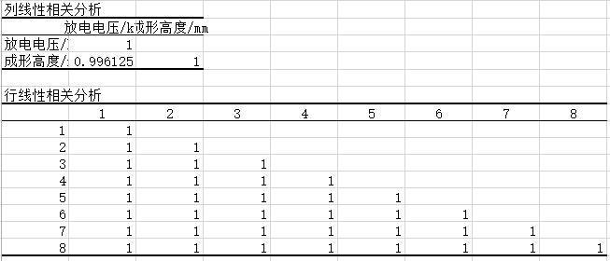

1. 一元回归分析

表10为一元回归分析结果。

表10 一元回归分析结果

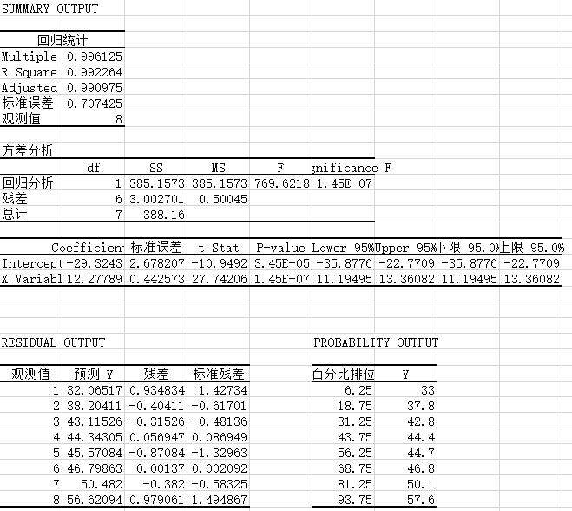

由回归统计中R square为0.992接近于1可知，成形高度和放电电压近似呈线性关系。由方差分析中回归分析的SS=385<F=769，说明拒绝假设H0,所以接受两者线性相关。由分析结果，成形高度和放电电压的关系式为

 ，

由残差分布可以看出，残差较小，说明预测较为精确。

图2 一元回归分析中的残差分布

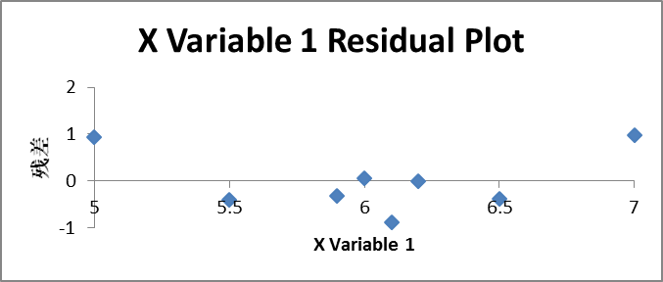

1. 多元线性分析

在多元分析中，构造了一个因变量（结果Y）随三个因变量（因素U、V和W）变化而变化的结果，如表10所示。其中，Y随三个因素变化结果由函数式Y=ROUND(8*(5*U/14-1.5*V/5-0.7*W/2)*(1+0.05*(RAND()-0.5)),2)产生。理想中，Y与U、V和W均呈线性关系，在此基础上加上±2.5%的随机误差，然后保留两位小数。由此生成一组Y与UVW的关系表，即表11。

表11 多元回归分析数据表

|  |  |  |  |  |
| --- | --- | --- | --- | --- |
| 序号 | 因素U | 因素V | 因素W | 结果Y |
| 1 | 6 | 1 | 1 | 11.76 |
| 2 | 8 | 2 | 0.8 | 16.14 |
| 3 | 10 | 3 | 0.5 | 19.62 |
| 4 | 12 | 4 | 2 | 18.74 |
| 5 | 14 | 5 | 1.5 | 23.28 |
| 6 | 6 | 2 | 0.8 | 10.06 |
| 7 | 8 | 3 | 0.5 | 14.22 |
| 8 | 10 | 4 | 2 | 13.65 |
| 9 | 12 | 5 | 1.5 | 18.1 |
| 10 | 14 | 1 | 1 | 34.69 |
| 11 | 6 | 3 | 0.5 | 8.67 |
| 12 | 8 | 4 | 2 | 7.58 |
| 13 | 10 | 5 | 1.5 | 12.49 |
| 14 | 12 | 2 | 1 | 26.83 |
| 15 | 14 | 1 | 0.8 | 34.82 |
| 16 | 6 | 4 | 2 | 1.93 |
| 17 | 8 | 5 | 1.5 | 6.66 |
| 18 | 10 | 1 | 1 | 23.24 |
| 19 | 12 | 2 | 0.8 | 26.96 |
| 20 | 14 | 3 | 0.5 | 30.99 |

列线性回归分析结果如表12。从表中看出，第四列即结果Y与其他三列的相关系数并不高，这可能主要由于当一个因素不变，其他两个因素改变，从而使一个自变量值对应过个因变量值，从而使相性相关结果不能明显表现出来。行线性回归分析结果如表13所示。

表12 多元线性回归列分析

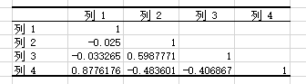

表13 多元线性回归行分析

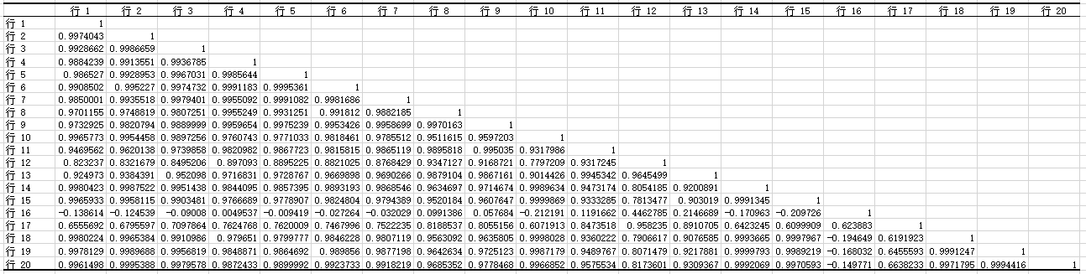

1. 多元回归分析

利用上述数据，进行多元回归分析，得到结果如表14所示。由表中R square值为0.9995，十分接近于1，说明结果Y与因素UVW均呈现线性关系。方差分析中，回归分析SS=1697<F=11345，从而拒绝H0假设，接受H1假设，即认为Y与U、V和W呈线性关系。由分析结果可得，

 ,

而由产生数据的公式，有

，

可见回归分析结果和理论结果相差很小。

表14 多元回归分析结果

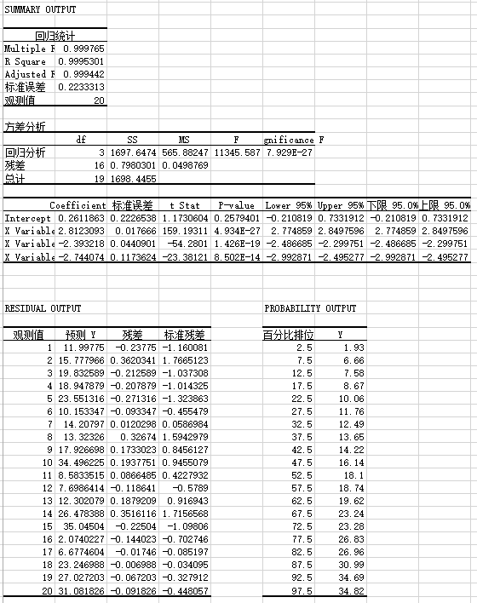

# 四 正交实验设计（第五章）

1. 实验目的

在电磁成形过程中，影响最终成形效果的因素非常之复杂，主要包括放电回路方面（电容、电压、能量、频率等），成形线圈方面（线圈形状、尺寸等），材料方面（电导率、屈服强度等），板坯方面（形状、厚度、热处理状态等）以及板坯和线圈交互方面（两者相对位置、角度和间距等）五大方面的因素。此外，还有许多并未考虑到甚至不可控的因素。为探究电磁自由成形的成形高度的最佳工艺，初步选取放电电压、坯料板厚和线圈与坯料间距等三个因素来设计并进行正交试验，从而探究成形高度与三者的关系。

1. 实验因素和水平

表15 实验因素与水平取值

|  |  |  |  |
| --- | --- | --- | --- |
| 水平\因素 | 板厚t/mm | 电压U/kV | 间距s/mm |
| 1 | 1 | 6 | 1 |
| 2 | 2 | 10 | 2 |
| 3 | 3 | 14 | 4 |

1. 正交表设计

因为没有三因素三水平的正交表，故采用四因素三水平的正交表，即L9(3^4)正交表，如下。

表16 正交表设计及结果

|  |  |  |  |  |  |
| --- | --- | --- | --- | --- | --- |
| 水平\因素 | 板厚t/mm | 电压U/kV | 间距s/mm | 空列D | 成形高度h/mm |
| 1 | 1 | 6 | 1 | 1 | 27.8 |
| 2 | 1 | 10 | 2 | 2 | 28.6 |
| 3 | 1 | 14 | 4 | 3 | 31.3 |
| 4 | 2 | 6 | 2 | 1 | 16.4 |
| 5 | 2 | 10 | 4 | 3 | 9.6 |
| 6 | 2 | 14 | 1 | 2 | 25.6 |
| 7 | 3 | 6 | 4 | 3 | 0.8 |
| 8 | 3 | 10 | 1 | 2 | 8.9 |
| 9 | 3 | 14 | 2 | 1 | 5.4 |

1. 数据分析

表17 正交实验数据分析表

|  |  |  |  |  |  |
| --- | --- | --- | --- | --- | --- |
| K1 | 87.7 | 45 | 62.3 |  |  |
| K2 | 51.6 | 47.1 | 50.4 |  |  |
| K3 | 15.1 | 62.3 | 41.7 |  |  |
| k1 | 29.23 | 15 | 20.77 |  |  |
| k2 | 17.2 | 15.7 | 16.8 |  |  |
| k3 | 5.03 | 20.77 | 13.9 |  |  |
| 极差R | 24.2 | 5.77 | 6.87 |  |  |
| 主次顺序 | 板厚>间距>电压 | | | | |
| 最优水平 | A1 | B3 | C1 |  |  |
| 最优组合 | A1B3C1 | | | | |

采用如上正交实验分析方法，探究了板厚、电压和间距三个因素对坯料自由成形中成形高度的影响规律，得出板厚对成形高度的影响最大，坯料与线圈间距其次，放电电压的影响相对最小。另外，所设计的因素水平组合中得出最佳的组合为板厚1mm，间距1mm和电压14kV。因此可以初步得出，成形高度随放电电压升高、板厚减小和间距减小而增大。